E- račun,
uporabniku in okolju prijazen
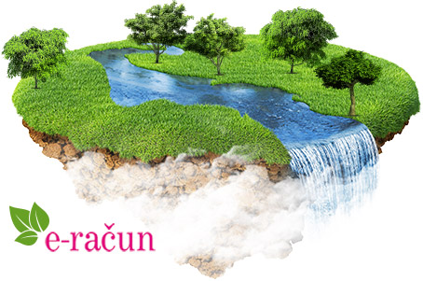
Spoštovani uporabnik komunalnih storitev,

Obveščamo vas, da smo omogočili sodoben, enostaven in ekološki način prejemanja ter plačevanja računov komunalnih storitev s pomočjo E-računa.

Prednosti, ki vam jih prinaša E-račun so:

- prihranek časa in znižanje vaših stroškov z obdelavo računov,
- e-račun prejmete prej kot papirnatega,
- e-računi so okolju prijazni, saj nadomeščajo klasične papirnate račune,
- pregled prejetih in plačanih e-računov na enem mestu,
- prejete e-račune lahko hranite v svojem računalniku in se s tem izognete kopičenju papirnih računov,
- tak način poslovanja pomeni manj možnosti za napake pri plačevanju računov.

Od sedaj lahko na osnovi izpolnjenega soglasja za izdajo E računov ter e-prijave, v njihovi elektronski banki mesečno prejemate e-račune za komunalne storitve neposredno v vašo elektronsko banko. Z naročilom E-računa, računa za komunalne storitve v tiskani obliki ne boste več prejemali.

V kolikor se želite naročiti na E-račun, morate pred prijavo na banki izpolniti Soglasje za izdajo E-računov. Izpolnjeno in podpisano soglasje nam lahko pošljete na naslov Javno komunalno podjetje d.o.o., Celjska cesta 3, 3210 Slovenske Konjice, po faxu na št.: 03 758 04 16 ali pa na elektronski naslov jkp.konjice@siol.net.

Za več informacij smo vam na voljo na tel. št. 03 758 04 06.

Poenostavite si poslovanje in se odločite za vam in okolju prijazen E-račun.

S spoštovanjem,

Direktor:
mag. Franc Dover

